13.08 Vis kontooplysninger

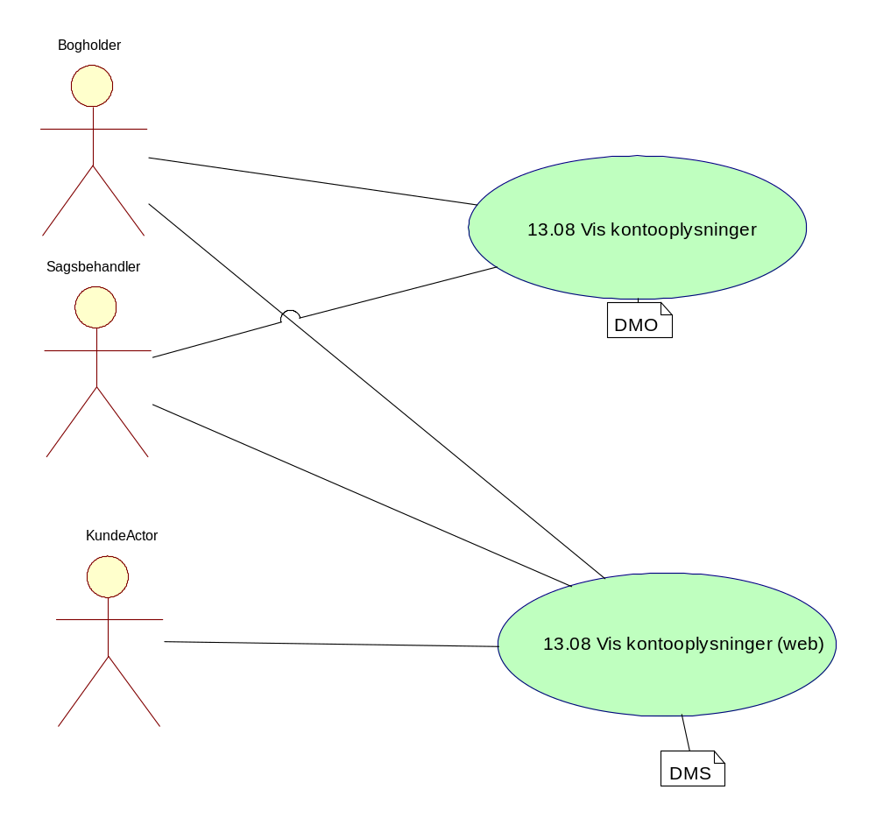

13.08 Vis kontooplysninger

Formål
At give kunden er overblik over kundens konto.

Beskrivelse
Løsningen skal udstille og eller udvikle funktionalitet til et kontooverblik for delleverance DMO og delleverance DMS.

Kontooverblikket vil være forskelligt for de enkelte delleverancer jf nedenstående:

" Delleverance DMO - kontooverblikket er kun tilgængeligt for Kundens interne brugere og forventes udstillet i en standard-grænseflade
" Delleverance DMS - leverer services der udstiller funktionalitet udviklet til delleverance DMO i SKAT brugergrænseflade. Det bemærkes at udvikling af skærmbilleder er medtaget som en option.

De forventes at leverandøren sikrer at ovenstående er omfattet af løsningen, mens det er i tæt dialog med kunden at det afklares i hvilken delleverancer de omhandlende funktioner idriftssættes.

Kontooverblikket skal som minimum indeholde følgende

" Kunden (borgeren/virksomhedens) kundenr, navn og adresse
" Der skal være en angivelse af den udbetalingsgrænse som kunden har valgt
" Hvilket skattecenter kunden hører til

Frekvens
Ad hoc
Aktører
Sagsbehandler, Bogholder
Startbetingelser
Aktøren er logget på løsningen.

Hovedvej
Aktør | Løsning | Service/Service operationer
Trin 1: Vælg kontooplysninger
Vælger Vis kontooplysninger. | Viser kontooplysninger.

Slutbetingelser
Kontooplysninger er gjort tilgængelige for aktøren.
Noter

Servicebeskrivelse

13.08 Vis kontooplysninger (web)

Formål
At give kunden er overblik over kundens konto.

Beskrivelse
Løsningen skal udstille og eller udvikle funktionalitet til et kontooverblik for delleverance DMO og delleverance DMS.

Kontooverblikket vil være forskelligt for de enkelte delleverancer jf nedenstående:

" Delleverance DMO - kontooverblikket er kun tilgængeligt for Kundens interne brugere og forventes udstillet i en standard-grænseflade
" Delleverance DMS - leverer services der udstiller funktionalitet udviklet til delleverance DMO i SKAT brugergrænseflade. Det bemærkes at udvikling af skærmbilleder er medtaget som en option.

Det forventes at leverandøren sikrer at ovenstående er omfattet af løsningen, mens det er i tæt dialog med kunden at det afklares i hvilken delleverancer de omhandlende funktioner idriftssættes.

Kontooverblikket skal som minimum indeholde følgende

" Kunden (borgeren/virksomhedens) kundenr, navn og adresse
" Der skal være en angivelse af den udbetalingsgrænse som kunden har valgt
" Hvilket skattecenter kunden hører til
" OCR nr til brug for indbetalinger

Frekvens

Aktører
Sagsbehandler, Bogholder, KundeActor
Startbetingelser
Aktøren er logget på løsningen.

Hovedvej
Aktør | Løsning | Service/Service operationer
Trin 1: Vælg kontooplysninger
Vælger vis kontooplysninger via menu | Løsningen viser følgende oplysninger:  Kundetype, kundenummer, kundenavn, adresse, telefonnummer(kun for virksomheder), tilhørende skattecenter, OCR-linie, udbetalingsgrænse, IBAN nummer og Swiftkode(BICKode) | DMS.OpkrævningKontoHent  CSRP.PersonStamoplysningerMultiHent  ES.VirksomhedStamOplysningSamlingHent  AKR.AlternativKontaktSamlingHent

Slutbetingelser
Kontooplysninger er gjort tilgængelige for aktøren som er logget på løsningen
Noter

Servicebeskrivelse

